**SESSION 04**

**Bài 1: Hệ thống quản lí thư viện**

|  |  |
| --- | --- |
| **Class** | **Vai trò** |
| NhanVien | Quản lí thư viện |
| DocGia | Người sử dụng thư viện cho mục đích cá nhân |
| Sach | Quản lí sách, thông tin loại sách có trong thư viện |
| TheThuVien | Quản lí hoạt động của độc giả (mượn/trả sách) |
| ThuVien | Quản lí toàn bộ hệ thống quản lý |

**Bài 2**

|  |  |  |  |
| --- | --- | --- | --- |
| **Mối quan hệ** | **Loại** | **Giải thích** | **Kí hiệu UML** |
| Một giảng viên giảng dạy nhiều lớp học | Association  (vừa phải, 2 bên biết nhau) | Giảng viên và học sinh cùng tham gia và kết hợp tạo nên 1 lớp học, 1 giảng viên có thể dạy nhiều lớp, cũng như 1 lớp có thể có nhiều giảng viên | Đường thẳng |
| Một đơn hàng gồm nhiều sản phẩm | Aggregation  (lỏng lẻo, có nhưng độc lập) | Đơn hàng tồn tại tập hợp sản phẩm, và sản phẩm cũng có thể nằm trong nhiều đơn hàng khác, đơn hàng hủy thì sản phẩm vẫn còn | Hình thoi rỗng  (phía đơn hàng) |
| Một cơ thể gồm nhiều bộ phận không thể tách rời | Composition  (chết chung) | Cơ thể và bộ phận không thể tách rời, chỉ cần 1 phía bị hủy (có vấn đề), thì phía còn lại cũng thể tồn tại | Hình thoi đặc  (phía cơ thể) |

**Bài 3**

|  |  |  |
| --- | --- | --- |
| **Thành phần** | **Modifier** | **Giải thích** |
| Username | private | Thông tin riêng tư riêng biệt của từng người dùng |
| Password | private | Dữ liệu nhạy cảm, cần được bảo mật nhất, chỉ người dùng được biết |
| Login() | public | Action cần được công khai để các trang/action sau đó cần biết để thực hiện |
| resetPassword() | public | Cần hệ thống hoặc người dùng yêu cầu, gọi lại nên để công khai |
| lastLoginTime | private | Thời gian đăng nhập gần nhất lấy dữ liệu nội bộ |

**Bài 4**

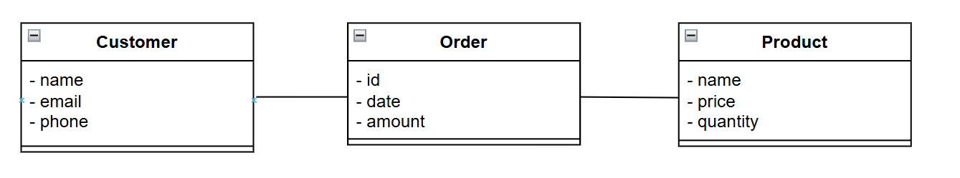

|  |  |
| --- | --- |
| **Class** | **Chức năng** |
| Customer | Chứa thông tin của người mua hàng |
| Order | Quản lí thông tin đơn hàng, danh sách sản phẩm được đặt |
| Product | Quản lí thông tin, danh sách sản phẩm |

**Bài 5: Lớp Độc giả**

|  |  |
| --- | --- |
| **Thuộc tính** | **Mô tả** |
| Id | Mỗi độc giả sẽ có một mã cá nhân riêng |
| tenDocGia | Tên của độc giả đăng kí |
| email | Email sử dụng của độc giả |
| address | Địa chỉ độc giả sử dụng |

|  |  |
| --- | --- |
| **Phương thức** | **Mô tả** |
| muonSach | Thực hiện mượn sách trực tiếp, trực tuyến |
| traSach | Thao tác xác nhận đã trả sách từ độc giả |
| timSach | Tìm sách từ máy hệ thống của thư viện |

**Bài 6**

**Bài 7**

KhachHang – DonHang: 1-n

DonHang – SanPham: n-n

DonHang – ThanhToan: 1-1

**Bài 8: Hệ thống đăng kí học phần**

**Bài 9**

-Lỗi quan hệ

Mối quan hệ 1-1 đangg sai. Một user có thể có nhiều order

-Lỗi modifier

Các thuộc tính password, email nên để private

-Lỗi tên thuộc tính không thống nhất

Nên thống nhất 1 cách viết (theo camelCase)

